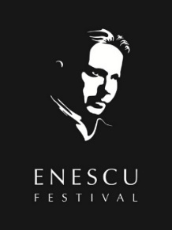

22 octombrie 2019
Lumea în armonie
Pentru ediția 2019 a Festivalului Internațional George Enescu organizatorii au ales ca temă centrală „Lumea în armonie”.
Într-o vreme marcată de dihotomii, Festivalul propune o pauză de meditație și inspirație pe teritoriul muzicii clasice și al sălilor de concerte, acolo unde oameni din toate colțurile lumii, indiferent de origine, status social, opinie, credință, culoare sau gen cooperează pentru a produce momente de mare intensitate și frumusețe. Muzica este un exemplu perfect despre ce înseamnă să lucrezi împreună în direcția unui obiectiv comun. Este și un exemplu despre cum disonanțele se pot include și armoniza într-un text muzical comun.
„Menirea sfântă a muzicii este să unească sufletele” - spunea George Enescu, iar timpurile de astăzi sunt cele mai potrivite să revizităm vorbele lui, în ediția 2019 a Festivalului care îi poartă numele.
Pentru această ediție, o parte din muzeele și galeriile de artă din zona în care se desfășoară evenimentele pregătesc expoziții dedicate, audiții și concerte. Orchestre și tineri muzicieni și-au propus să îmbrace spații diverse în muzică, partenerii pregătesc proiecte speciale, care să apropie Festivalul de oraș și de un public cât mai divers.
Detaliile tuturor acestor proiecte sunt în curs de stabilire și se vor mai transforma, probabil, pe parcurs, dar ideea centrală rămâne: fiecare cu stilul, nota, punctul, cheia personală contribuie la construirea în armonie a unui eveniment muzical excepțional. Festivalul “George Enescu” aduce la București, odată la fiecare doi ani, vârfurile mondiale ale muzicii și onorează, astfel, unul dintre cei mai interesanți și actuali compozitori moderni ai lumii, românul George Enescu.

